BÀI THỰC HÀNH TỔNG HỢP
MÔN: MẠNG MÁY TÍNH (CT112)
Tuyên bố: Bài làm này do chính tôi, Lê Tuấn Đạt (MSSV: B2113328) tự thực hiện, không sao chép của bất kỳ ai; nếu vi phạm, tôi hoàn toàn chịu trách nhiệm.

- Yêu cầu: SV cần có máy tính cài đặt hệ điều hành Ubuntu và cài đặt Kathara
- Hướng dẫn cách trình bày trong bài kiểm tra:
  - SV tạo folder tên là MSSV của SV ở Ubuntu và thực hiện bài thi trong folder MSSV này
  - Đối với từng câu hỏi, SV cung cấp màn hình chụp lệnh hoặc nội dung file cấu hình rõ ràng.
  - Sau đây là ví dụ mẫu để minh họa
- Hướng dẫn nộp bài:
- Phải điền thông tin ở dòng tuyên bố
- Sử dụng template do GV cung cấp.
- Hình ảnh phải xem được ở kích thước 100%
- SV cần nộp 2 file (thiếu file sẽ nhận 0 điểm):
  - 01 file HoTen_MSSV_baocao.pdf (với HoTen là họ tên của SV, MSSV là Mã số của SV) trả lời tất cả các câu hỏi trong bài kiểm tra thực hành theo đúng thứ tự câu, không đảo vị trí trật tự câu + hình ảnh rõ ràng. Đây là file chấm chính.
  - 01 file HoTen_MSSV_cauhinh.rar (với HoTen là họ tên của SV, MSSV là Mã số của SV) chứa các file cấu hình của bài kiểm tra.
  - CHÚ Ý: KHÔNG ĐƯỢC NÉN FILE BÁO CÁO (.pdf) VÀO FILE (.RAR). NẾU KHÔNG LÀM THEO YÊU CẦU SẼ XEM NHƯ KHÔNG NỘP BÀI

Câu 0: Nội dung file cấu hình pc1.startup
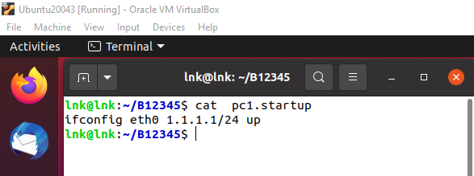

NỘI DUNG ĐỀ THI
Sinh viên làm trực tiếp trên đề và làm theo đúng thứ tự câu, không đảo vị trí câu

Xây dựng hệ thống mạng có sơ đồ và địa chỉ các LAN như sau:
LAN | Địa chỉ mạng | LAN | Địa chỉ mạng
A | 192.168.150.0/24 | F | 192.168.40.0/24
B | 192.168.160.0/24 | G | 192.168.50.0/24
C | 192.168.170.0/24 | H | 192.168.100.0/27
D | 192.168.180.0/24 | I | 192.168.101.0/27
E | 192.168.190.0/24 | K | 192.168.102.0/27
 |  | L | 192.168.103.0/27

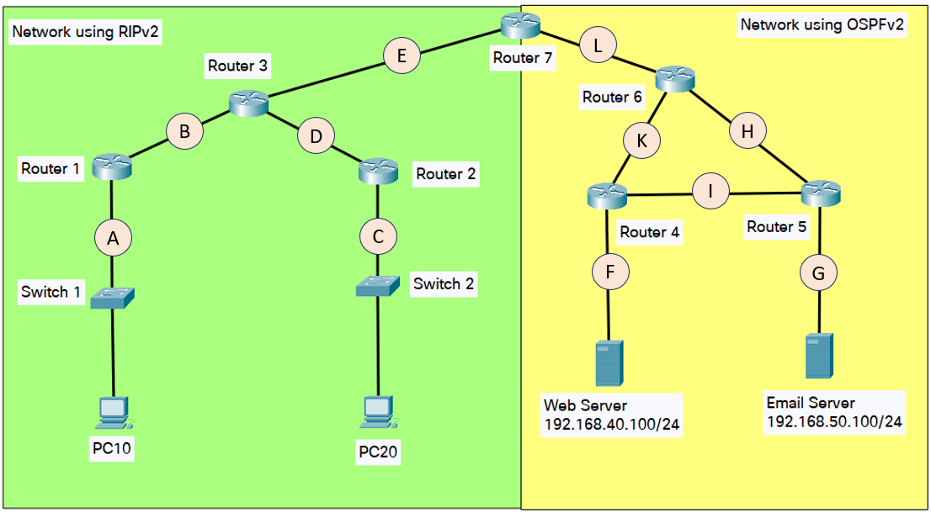

Câu 1 (0,5 điểm): xác định địa chỉ mạng cho LAN F và G (điền thẳng vào bảng phía trên)
Câu 2 (1,0 điểm): Chụp hình nội dung file cấu hình lab.conf
Trả lời:
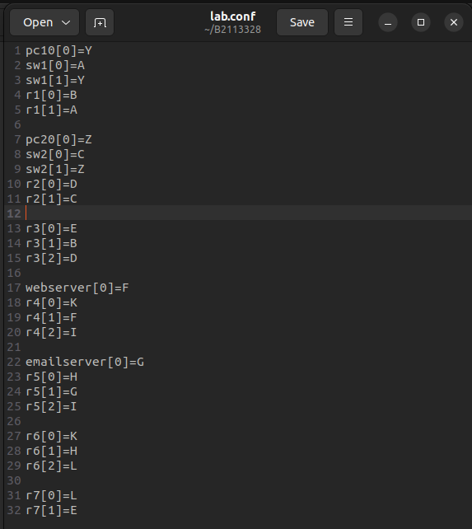
Câu 3 (5,0 điểm): Chụp hình nội dung các file .startup của các thiết bị trong sơ đồ mạng.
Trả lời:
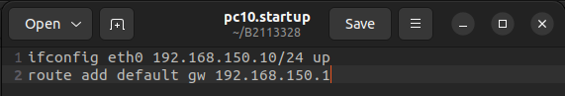
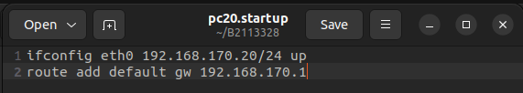
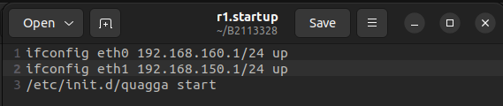
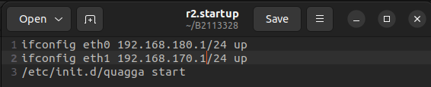
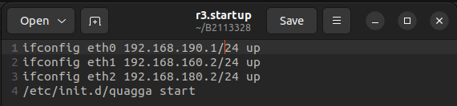
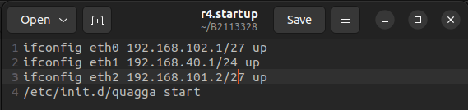
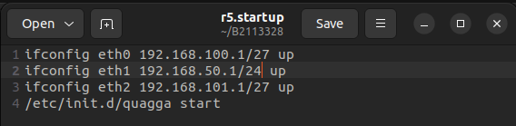
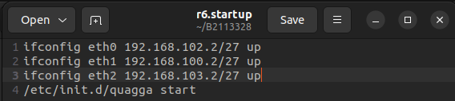
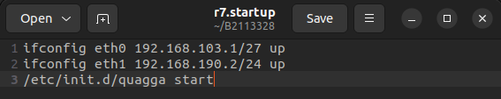
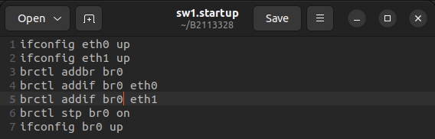
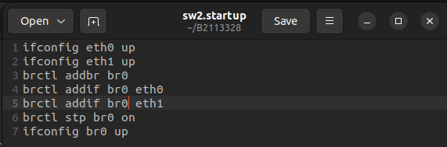
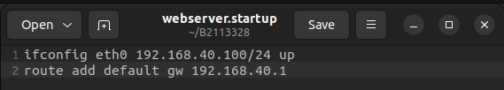
Câu 4 (1,0 điểm): Chụp hình nội dung các file trong folder router Router7.
Trả lời:
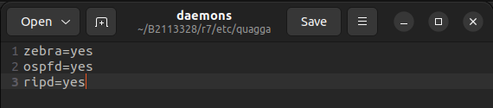
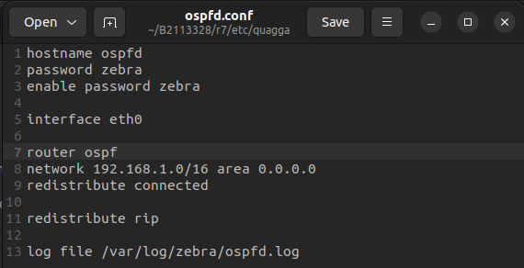
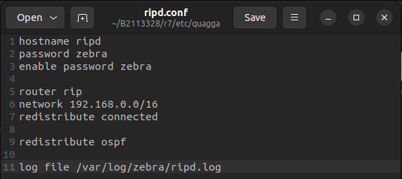
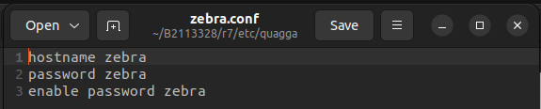
Câu 5 (0,5 điểm): Chụp hình cấu trúc thư mục của toàn bộ hệ thống mạng (sử dụng lệnh tree).
Trả lời:
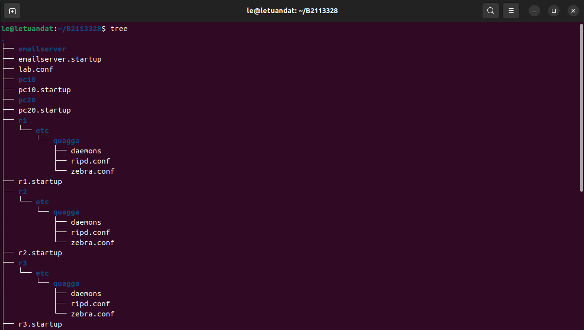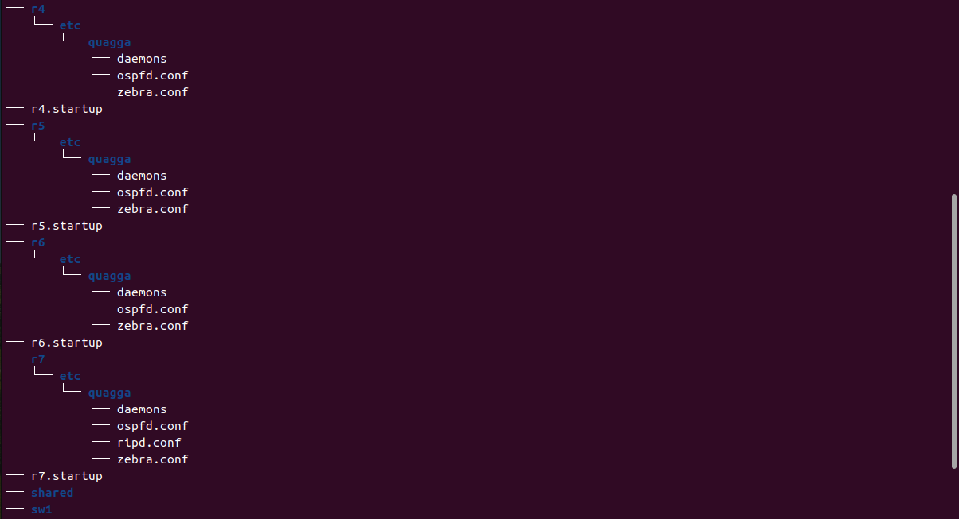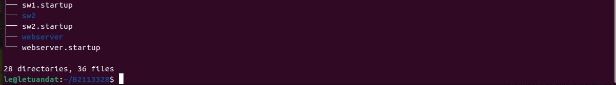
Câu 6 (0,5 điểm): Sử dụng lệnh phù hợp để liệt kê chi phí đường đi từ router Router1 đến các LAN còn lại và chụp màn hình kết quả thể hiện chi phí đường đi.
Trả lời:
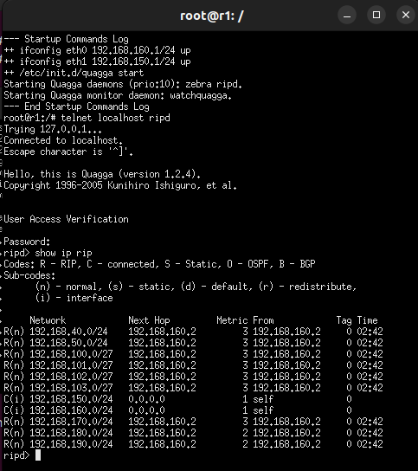
Câu 7 (0,5 điểm): Chụp hình kết quả quá trình trao đổi thông tin từ PC10 đến WebServer.
Trả lời:
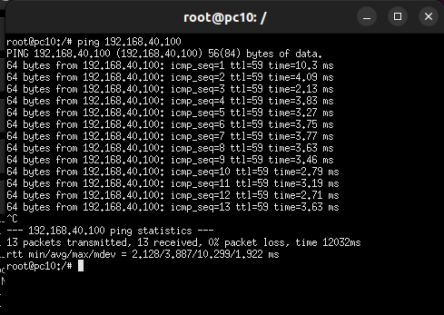
Câu 8 (1,0 điểm): Trình bày các bước cần thiết để khi truy cập vào trang web ở WebServer sẽ hiển thị nội dung: “Ngay 15 thang 4, HoTenSV, MSSV se thi cuoi ky mon Mang may tinh CT112” với HoTenSV là họ và tên của SV và MSSV là mã số sinh viên của SV. Trình bày tên file (kể cả đường dẫn) mà bạn đã chỉnh sửa và nội dung của file. Chụp hình kết quả truy cập trang web từ PC20.
Trả lời:
Di chuyển vào thư mục html trong /var/www/html và truy cập vào file index.html.
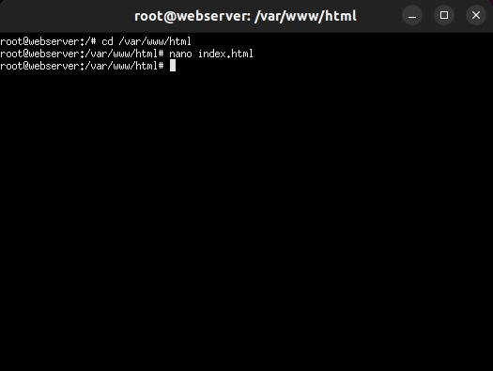
Sửa nội dung file index.html thành: “Ngay 15 thang 4, Le Tuan Dat, B2113328 se thi cuoi ki mon Mang may tinh CT112” và đặt trong thẻ p.
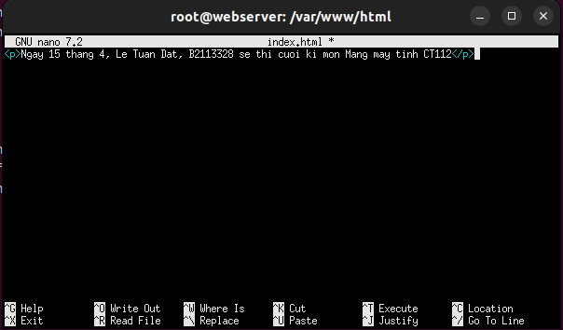

Qua pc20, sử dụng lệnh links và nhấn phím F10 sẽ được như hình bên dưới:
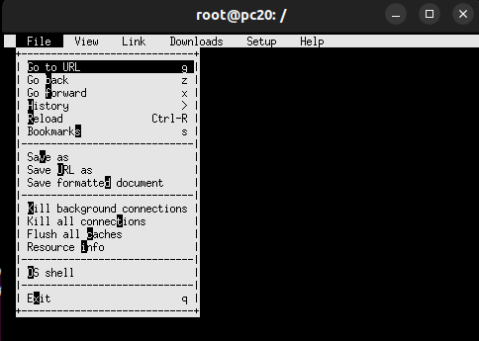

Nhấn vào Go to URL và gõ URL của webserver: “http://192.168.40.100”.

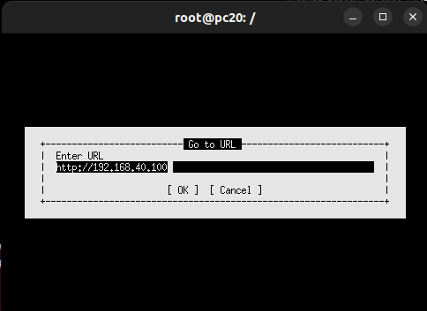

Sau khi đưa vào URL của webserver và nhấn Enter, kết quả được như hình sau:
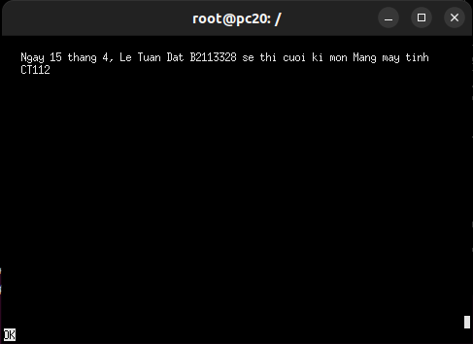

********HẾT********

